114年B3 數位教學指引3.0教師培力工作坊 議程

一、依據

114年臺教資（三）字第1142700991號函辦理。

二、目的

(一)培訓教師應用數位科技進行教學，精進教師數位教學能力，結合學習載具、教 學軟體及數位內容，更有效率的支援教師教學與學生學習，促進教學多樣化。 (二)輔導教師引導學生運用資訊科技提升學習成效，培養學生自主學習、合作學習、

問題解決和創造等能力，並培養其建立健康、合理與合法的資訊科技使用態度和 習慣。

三、辦理單位：

(一)指導單位：教育部資訊及科技教育司

(二)主辦單位：國立臺北教育大學

四、研習對象

已參加過A1數位學習工作坊(一)與A2數位學習工作坊(二)認證之國民中小學教師。 五、報名方式與時間

(一)一律採網路報名，優先錄取北區計畫教師，詳細資訊如表一。

(網址：https://reurl.cc/zq7zM6)

(二)報名截止時間：即日起至114年6月17日(星期二)下午5時，或報名額滿為止 (三)報到通知：報名受理認證通過後，將於114年6月18日(星期三)前以E-mail方式 寄發「錄取通知信」

六、研習時間與地點

(一)日期：114年6月21日(星期六)

(二)時間：上午9時至下午4時30分

(三)地點：國立臺北教育大學 行政大樓A501教室(臺北市大安區和平東路

2段134號)

七、研習內容

(一)深化數位教學指引共讀活動

(二)生成式AI與數位教學運用之體驗

(三)數位教學示例與檢核表運用

(四)數據運用簡單說與AI學習夥伴體驗

八、聯絡單位

精進數位學習輔導計畫（北區）陳煜文先生（電話：02-2732-6721）。

九、注意事項

(一)本研習為實作課程，請學員自備筆電或平板。

(二)未全程參與，依規定不予核發研習時數。

(三)為響應環保概念，請學員自備環保杯。

(四)本研習期間僅提供午餐，不提供住宿與交通費。

(五)研習期間如遭遇天然災害、疫情影響，處理措施將另行寄信給予參與學員。 十、補充事項(參與學員之權利義務)

(一)參與本課程之學員須先完成數位學習工作坊(一)、(二)。

(二)未全程參與，將無法核發研習時數證明。

(三)北區輔導團為配合無紙化作業及個資法保護個人權益，一律透過電子郵件信箱核發 結業證明。

(四)研習結束後，有關電子結業證明相關事宜，可洽聯絡人：精進數位學習輔導計畫 （北區）陳煜文先生（電話：02-2732-6721）。

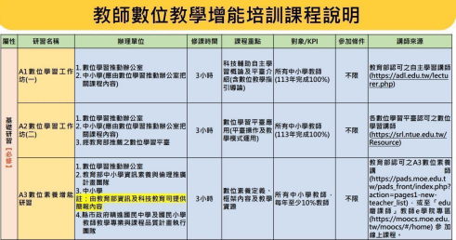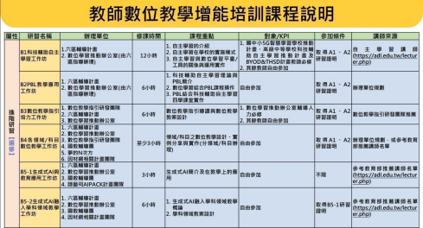

表一

114年6月21日(六)

| 時間 | 時長 | 活動名稱 | 講者 |
| --- | --- | --- | --- |
| 08:40-09:00 | 20分鐘 | 報到時間 | |
| 09:00-09:20 | 20分鐘 | 開幕式 | 國立臺北教育大學 劉遠楨教授 |
| 09:20-10:40 | 80 | 分鐘 活動一：深化數位教學指引共讀活動 | 新北市丹鳳國小 施春輝主任 新北市同榮國小 許旭輝教師 |
| 10:40-11:00 | 20分鐘 | 休息時間 | |
| 11:00-12:00 | 60分鐘 | 活動二：生成式AI與數位教學運用之 體驗(1) | 新北市丹鳳國小 施春輝主任 新北市同榮國小 許旭輝教師 |
| 12:00-13:00 | 60分鐘 | 午餐時間 | |
| 13:10-13:50 | 40分鐘 | 活動二：生成式AI與數位教學運用之 體驗(2) | 新北市丹鳳國小 施春輝主任 新北市同榮國小 許旭輝教師 |
| 13:50-14:00 | 10分鐘 | 休息時間 | |
| 14:00-15:20 | 80 | 分鐘 活動三:數位教學示例與檢核表運用 | 新北市丹鳳國小 施春輝主任 新北市同榮國小 許旭輝教師 |
| 15:20-15:30 | 10分鐘 | 休息時間 | |
| 15:30-15:50 | 20分鐘 | 活動四:數據運用簡單說與AI學習夥 伴體驗 | 新北市丹鳳國小 施春輝主任 新北市同榮國小 許旭輝教師 |
| 15:50-16:30 | 10分鐘 | 交流意見與回饋 | |